IE LA SALLE DE CAMPOAMOR.

TALLER DE DESARROLLO DE COMPETENCIAS PARA ESTUDIANTES, EN AUSENCIAS EVENTUALES.
GESTIÓN ACADÉMICO PEDAGÓGICA. No. __3 PERIODO: _2 AÑO: 2020

Grados: 9° A, B, C, D Área: Ciencias Naturales. Transversales: Humanidades, sociales. Elabora: Doris Elena Quinto Zea, Flor Mosquera
TIEMPO: 2 Semana
COMPETENCIAS: Cognitiva, indagación, interpretativa.
PROPÓSITO: Alcanzar el logro de los indicadores de desempeño propuesto para cada tema.
TEMA: Continuación del Origen de las Especies y Proceso de Evolución
DESARROLLO: Queridos estudiantes, en esta guía de trabajo encontrarán temas e indicadores de desempeño, correspondientes al segundo período.
Ésta guía debe desarrollarse en el cuaderno de Ciencias Naturales y fisicoquímica, con la motivación y acompañamiento de los adultos, pero es el estudiante quien debe resolverla.
Cualquier duda o inquietud respecto a las actividades aquí propuestas, comunicarlas en el horario laboral al correo electrónico QUE FUE CREADO PARA CADA GRUPO DE NOVENO:
9º A cienciasnaturales9a@gmail.com
9º B lasallenovenob@gmail.com
9ºC ciencias.naturales9c@gmail.com
9º D cienciasnaturales9d@gmail.com
TEMAS: Continuación del Origen de las Especies y Proceso de Evolución.
Los temas que trabajarás en esta guía son de aprendizaje y profundización del tema anterior. (Dosifica los tiempos de modo tal que hayas terminado para entregar en mayo 27)
INDICADOR DE DESEMPEÑO
Establecimiento de relación entre la evolución y las especies como punto de apoyo para un mejor análisis del tema.

Ingresa a la siguiente página de colombiaaprende, trabaja las siguientes páginas del grado 9º de ciencias naturales.
http://redes.colombiaaprende.edu.co/ntg/men/archivos/Referentes_Calidad/Modelos_Flexibles/Secundaria_Activa/Guias_del_estudiante/Ciencias_Naturales/CN_Grado09.pdf

Página 98, capitulo 7
EVOLUCIÓN Y CAMBIOS EN EL PLANETA; hacer un pequeño resumen en el cuaderno y el mapa conceptual de ésta página.
Página 100
Resumir cada una de las teorías allí planteadas.
Página 103
TEORÍAS DE LA EVOLUCIÓN, hacer el resumen y los dibujos.
Página 104
Lee cuidadosamente y responde las preguntas en el cuaderno.
Página 105
EL ORIGEN DE LAS ESPECIES, leer cuidadosamente y hacer la actividad planteada después de la lectura.
Páginas 106,107 y 108; hacer el resumen en el cuaderno.
Página 109
Leer con atención y responder en el cuaderno las preguntas, que se plantean.

Fuente: Página Colombia aprende del Ministerio de Educación Nacional.

Secundaria activa - Ministerio de Educación Nacional de...

COMPONENTE QUÍMICO
TEMA: Tabla periódica y distribución electrónica.
INDICADOR:• Explicación de los modelos de organización de los elementos en la tabla periódica
CONTEXTUALIZACIÓN:

¿Qué es la Periodicidad Química?

Características Principales
La periodicidad química o periodicidad de las propiedades químicas es la variación regular, recurrente y predecible en las propiedades químicas de los elementos cuando se incrementa el número atómico.
la periodicidad química es la base de una clasificación de todos los elementos químicos fundamentada en sus números atómicos y en sus propiedades químicas.

En esta se muestran todos los elementos químicos, ordenados en orden creciente de sus números atómicos y organizados en función de su configuración electrónica. Su estructura refleja el hecho de que las propiedades de los elementos químicos son función periódica de su número atómico.

Las 4 propiedades periódicas principales

Energía de ionización
Cuando se recorre un grupo de elementos químicos en la tabla periódica de arriba hacia abajo, los electrones del último nivel estarán atraídos al núcleo por una fuerza eléctrica cada vez menor puesto, que están siendo más alejados del núcleo que los atrae. Por eso se dice que la energía de ionización se incrementa con el grupo y disminuye con el período.

Electronegatividad
Este concepto se refiere a la fuerza con la cual un átomo genera atracción hacia aquellos electrones que integran un enlace químico.
La electronegatividad se incrementa de izquierda a derecha a través de un período y coincide con la disminución del carácter metálico.
En un grupo la electronegatividad disminuye al aumentar el número atómico y al aumentar el carácter metálico.
Los elementos más electronegativos se ubican en la parte superior derecha de la tabla periódica, y los menos electronegativos en la parte inferior izquierda de la tabla.

Afinidad electrónica
La afinidad electrónica corresponde a la energía que se libera en el momento en el que un átomo neutro toma un electrón con el cual forma un ion negativo.
Esta tendencia a aceptar electrones disminuye de arriba hacia abajo en un grupo, y llega a incrementarse al desplazarse hacia la derecha de un período.

Radio atómico
Se refiere a una medida relacionada con las dimensiones del átomo y corresponde a la mitad de la distancia que existe entre los centros de dos átomos que se encuentran haciendo contacto.
Al recorrer un grupo de elementos químicos en la tabla periódica de arriba hacia abajo, los átomos tienden a agrandarse, ya que los electrones más externos ocupan niveles energéticos más alejados del núcleo.
ACTIVIDAD
1.- DIBUJA LA SILUETA DE LA TABLA PERIÓDICA Y REPRESENTA A TRAVÉS DE CONVENCIONES EL AUMENTO Y LA DISMINUCIÓN DE LAS CARACTERÍSTICAS ANTERIORMENTE DESCRITAS.
CONFIGURACIÓN ELECTRÓNICA
La Configuración electrónica hace referencia a la distribución electrónica, que emplearemos para cada átomo. El objetivo de la configuración electrónica es tener claro la distribución y el orden energético de los átomos, en concreto, la distribución de los distintos niveles y subniveles de energía.

Pasos para determinar la configuración electrónica
El número atómico de un elemento químico es el número total de protones que tiene cada átomo de ese elemento. ( VER TABLA PERIODICA)

Qué significan las letras s, p, d y f en la configuración electrónica?
Estas hacen referencia a los distintos orbitales y subniveles de energía presentes en la configuración electrónica de los elementos de la tabla periódica.
Podemos decir que estas gozan de cierta jerarquía, con lo cual la letra s, corresponde al subnivel de energía que se encuentra más cerca del núcleo que el subnivel de energía p, que está justo después del s. Y ASÍ SUCESIVAMENTE.
Existen 7 niveles de energía o capas donde pueden situarse los electrones, numerados del 1, el más interno, al 7, el más externo.

NIVELES
1 | K
2 | L
3 | M
4 | N
5 | O
6 | P
7 | Q
Existen 7 niveles de energía o capas donde pueden situarse los electrones, numerados del 1, el más interno, al 7, el más externo.
2. A su vez, cada nivel tiene sus electrones repartidos en distintos subniveles, que pueden ser de cuatro tipos: s, p, d, f.

Niveles de energía | 1 | 2 | 3 | 4
Subniveles | s | s p | s p d | s p d f
Número de orbitales de cada tipo | 1 | 1 3 | 1 3 5 | 1 3 5 7
Denominación de los orbitales | 1s | 2s 2p | 3s 3p 3d | 4s 4p 4d 4f
Número máximo de electrones en los orbitales | 2 | 2 - 6 | 2 - 6 - 10 | 2- 6- 10- 14
Número máximo de electrones por nivel | 2 | 8 | 18 | 32
Generalidades de la tabla periódica y la ubicación de los elementos según su configuración electrónica
La tabla periódica ordena los elementos de acuerdo a su número atómico y por consiguiente, de acuerdo a su configuración electrónica. Las filas o líneas horizontales de la tabla periódica son los periodos y las columnas o líneas verticales los grupos.
La tabla periódica consta de cuatro bloques :
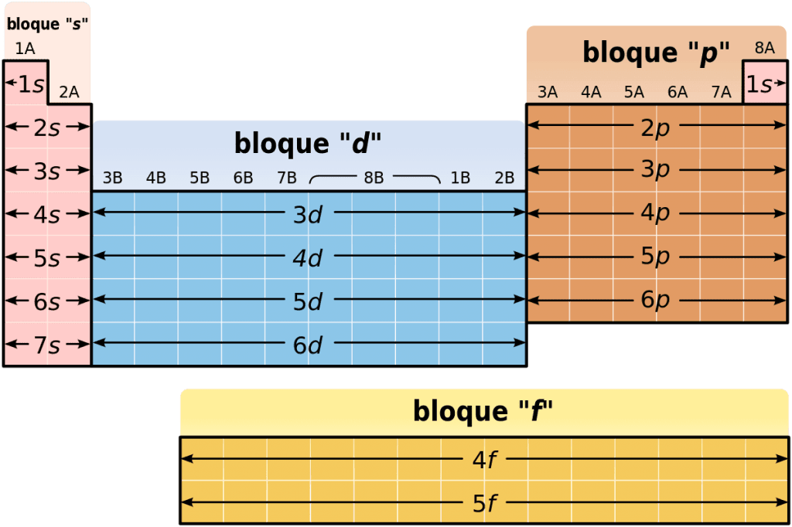
s, p,d,f,Los cuales contienen un número mínimo y máximo de electrones as:
S--------2
P----------6
d-------10
f-------14
estos bloques agrupan a los elementos de acuerdo con el subnivel donde se ubica el electrón diferenciante.
Cada uno de estos elementos nos permitirá conocer la ubicación de cada elementos en la tabla periódica. Veamos, en la siguiente imagen mostramos la distribución de los elementos en la tabla periódica según su configuración electrónica.
Ahora, si tomamos uno de los ejemplos puestos anteriormente en este podremos ilustrar de forma detallada esta información.
ACTIVIDAD: 2
INDICA A QUÉ REGIÓN PERTENECEN CADA UNO DE LOS SIGUIENTES ELEMENTOS:
H,Al,Br,Zn,Mg, Ar y S

